Учебно-Воспитательная с/х Ферма "Родина" предлагает ЦИКЛ ЭКСКУРСИЙ для школьников "РУССКОЕ СЕЛО" (отдельно-850р/чел с автобусом и путевой экскурсией ИЛИ вместе с Пикником, Играми и Дискотекой-2500р) Зимой возможны 2 экскурсии: "Забытое ремесло. КУЗНЕЦ" и "Животноводческая ФЕРМА". Для детей -это "ЗООПАРК ДОМАШНИХ ЖИВОТНЫХ и ПТИЦ". С питомцами нашего зоопарка Вы можете познакомиться ниже.

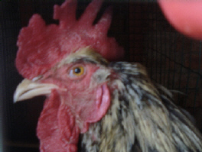 | 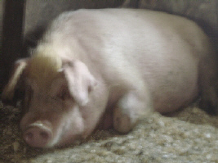
Знакомьтесь: Петух "Кеша" породы Ламенбраун | ПАПА всех поросят -Хряк Вася (породы Ландрас)
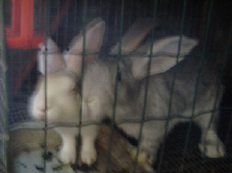 | 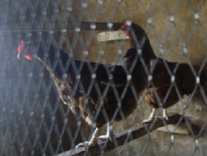
Друзья КРОЛИКИ Тёпа и Туся ("Белый великан") | КУРЫ-несушки, послушные одному "-Ко" их петуха.
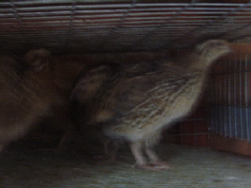 | 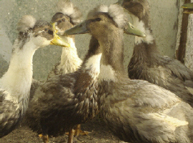
ПЕРЕПЕЛА (дают по 1 вкуснейшему яичку в день) | УТКИ "Башкирские" (хоть в грязи, но искупаются)
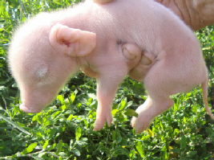 | 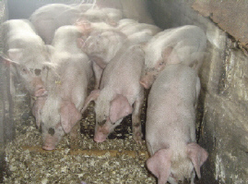
13 воин (А сосков у мамы только 12! Поим сами! | ПОРОСЯТА (Все 10 -именем Маша- по имени мамы)
ЗАЯВКИ (495) 729-26-18, 796-01-50, (499) 182-38-35 ПРОГРАММЫ: школам, фирмам, www.birja-dobra.ru

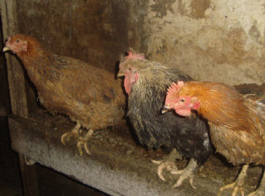 | 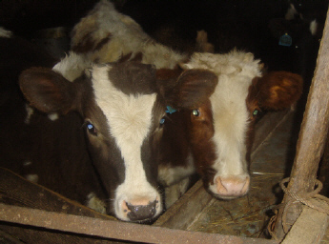
Куриный гарем породы Ламенбраун | Два друга -Рыжик и Тёма (шалят как дети)
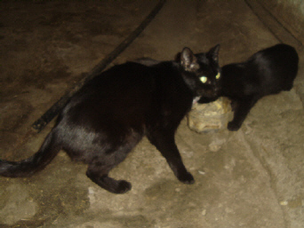 | 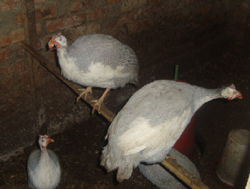
КОШКА Муся. В 1 миг валила на землю всех собак! Мама всех котят погибла в бою с огромной лисой!.. | ЦЕСАРКИ -"царская птица" с нежнейшим мясом. Одно плохо -чуть зазеваешься и улетят на волю!
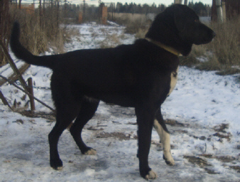 | 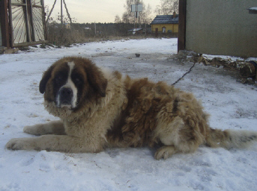
Умная Даночка (неделю обижается на грубость) | На посту Лох -огромный, как медведь ласковый пёс
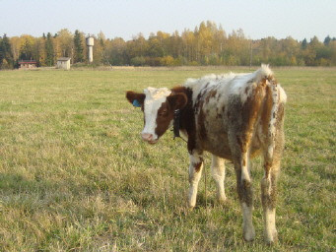 | 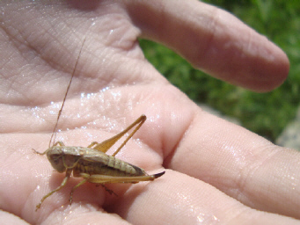
Рыжик на "альпийских просторах!" | САРАНЧА (+ дикие утки, лисы, ондатры, ястребы…)
ЗАЯВКИ (495) 729-26-18, 796-01-50, (499) 182-38-35 ПРОГРАММЫ: школам, фирмам, www.birja-dobra.ru

